**EEN251-Microcontroladores e Microprocessadores**

**- Pesquisa 1**

1 – a) Um repositório de software é usado para armazenar e versionar arquivos para um maior controle pelo desenvolvedor. Eles também permitem que usuários trabalhem juntos, desenvolvendo programas a partir dos arquivos do mesmo repositório.

b) Intel, Microship, Atmel, Freescale entre outros.

c) Conversor analógico digital, portas de comunicação assíncrona, portas de comunicação síncrona, temporizadores, USB, relógio de tempo real.

d) Big Endian: Os bits são numerados da esquerda para a direita.

Little Endian: Os bits são numerados da direita para a esquerda.

2 – a) AMBA: Faz com que os blocos se interconectem com outros blocos em um SOC.

3 – a) Pesquise por um processador RISC e pesqusie por duas intruções de memória e duas aritméticas

Processador escolhido : Cortex M0

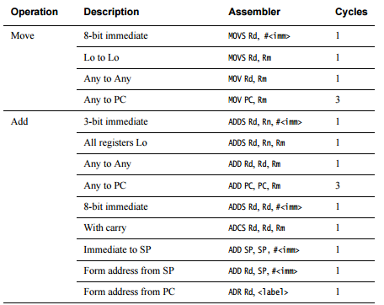

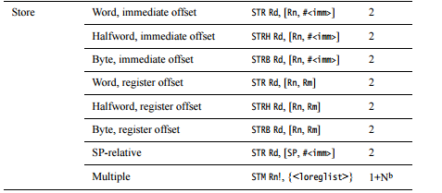

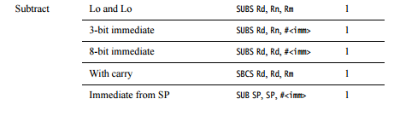

Fonte:http://infocenter.arm.com/help/topic/com.arm.doc.ddi0432c/DDI0432C_cortex_m0_r0p0_trm.pdf

b) Classifique os tipos de memória de um microcontrolador

**RAM( Random access memory)-** É uma memória de acesso aleatório que retem dados se estiver alimentada eletricamente apenas, caso o contrário os dados são perdidos. Existem dois tipos , SRAM(Static RAM) e a DRAM(Dynamic RAM). A SRAM , uma vez instanciados os dados, não os apaga enquanto houver uma alimentação elétrica, já a DRAM, mesmo alimentada, escreve e apaga os dados continuamente. A SRAM é mais ráída que a DRAM, porém mais cara.

**ROM(Read Only Memory)-** É um tipo de memória que retém os dados mesmo sem a alimentação elétrica. Classificadas em dois tipos, a PROM e EPROM. A PROM pode ser feita a alocação na memória apenas uma vez enquanto que a EPROM pode ser feito um certo numero limitado de vezes. Sua gravação é feita através da luz

**Memórias híbridas (Flash,NVRAM,EEPROM)-** São memórias que possuem características de ambas as memórias citadas, retendo os dados mesmo sem uma alimentação , e podendo ser escrita e reescrita diversas vezes (Mais que a EPROM).

A EEPROM é semelhante a EPROM, tendo como diferença a maneira de escrita , sendo que a primeira é realizado eletricamente enquanto a segundo é através da luz, a quantidade de vezes de escrita pois a EEPROM possui esse numero maior que a EPROM., e o custo, já que a EEPROM é mais cara que a EPROM

A NVRAM é semelhante a SRAM, porém possui uma bateria interna que alimenta em caso de desligamento, retendo assim os dados. Usadas no relógios de computadores

A memória flash possui alta densidade e baixo custo , além de ter uma alta velocidade de leitura e uma velocidade de escrita não tão alta. Ademais são escritas e reescritas eletricamente como a EEPROM, porem com uma velocidade maiores gravação em setores, ou seja , grupos de bytes

Fonte:http://labdegaragem.com/profiles/blogs/artigo-os-tipos-de-mem-ria-encontrados-em-microcontroladores

**- Pesquisa 2**

1 – b) RTOS: Sistema operacional em tempo real feito para executar múltiplas tarefas onde o tempo de resposta a um evento é pré definido. Outra característica é a sua interação com o meio ao redor. O RTOS tem que reagir a um estímulo dentro de um prazo pré definido.

d) A linguagem C permite a conversão implícita entre o tipo de dado void* para ponteiros para outros tipos, enquanto que a linguagem C++ não permite. A linguagem C também funciona usando o método orientado a procedimentos enquanto a C++ é orientada a objeto.

2.5 – Prototipagem em linguagem C é nada mais que uma declaração de função que indica para o main a existência de tal função. Dessa forma o programa fica mais organizado.

2.6 – A saída do trecho de código deve ser 20.

2.10 – O erro na função ocorre ao retornar o endereço do array criado localmente, pois irá se referir a um endereço inválido.

2.11 – Malloc: aloca um bloco de bytes consecutivos na memória e devolve o endereço desse bloco.

**- Pesquisa 3**

1.1 – -o/-o1: Otimiza. Sem a opção –o o compilador reduz o custo da compilação e gera mensagens de debug.

-o2: Otimiza mais fazendo com que o GCC execute quase todas as otimizações.

-o3: Otimiza ainda mais ligando todas as otimizações.

-os: Otimiza o tamanho.

1.2 – volatile: Diz ao compilador que a variável em questão pode ser alterada sem que este seja avisado.

const: Faz com que a variável não possa ser modificada no programa.

static: Se a variável for global são variáveis globais que não são conhecidas em outros módulos. Se a variável for local são valores cujo valor é mantido de uma chamada da função para outras.

1.3 – MakeFile: Define regras de compilação para projetos. O programa make interpreta o conteúdo de MakeFile e executa as regras lá definidas.

1.4 – ASCII : É um código binário que codifica um conjunto de 128 sinais. É usada para representar textos em computadores, equipamentos de comunicação e outros dispositivos que trabalhem com texto.

2 - SAM4s-EK2

2.1 – JTAG é uma conexão direta com a placa usando test point e permite gravar o firmware da placa. Ele utiliza o conector J6.

2.2 – JP3: Reinicializa o conteúdo Flash e alguns dos seus bits NVM.

JP9: Permite que o NAND Flash seja selecionado.

JP4: Fechado para o modo de programação rápida.

2.3 – O SAM4s-EK2 é equipado com um cristal de 12 MHz, ressonador de cerâmica piezoelétrica de 12MHz e um cristal de 32.768 Hz.

Ele funciona no modo relógio lento ( SLCK ), que é o único relógio permanente do sistema, funciona como um rápido oscilador de cristal ( MAINCK ) de 4/8/12MHz, também funciona como um divisor de saída ( PLLACK ou PLLBCK) de 60-130MHz programável.

2.4 – VDDOUT: Saída do regulador de tensão interna.

VDDIN: 1,8-3,6V

VDDIO: 1,62-3,6V

VDDPLL: 1,62-1,95V

VDDCORE: 1,62-1,95V

2.5 – Tensão de acionamento de LEDS: 3.3V. Os LEDS são acionados nos pinos PA19, PA20 e PC20.

2.6 – São dois botões mecânicos ligados nas linhas PIO. Possui também uma tecla mecânica que controla a reposição do sistema com sinal NRST.

São ativados pelos pinos PB3 e PC12.

2.7 – Speaker: O kit possui um amplificador de áudio TPA0223 ligados a 2 canais DAC do microcontrolador que reproduzem áudio mono/estério. É acionado pelo pino PB13.

Microfone: Possui um microfone embutido ligado a um pré amplificador de áudio que usa o amplificador operacional TS922. O ganho é definido usando os pinos JP14 e JP15.

3 – SAM4SD32C

3.1 - Memória: Possui 2MB de memória Flash e 160KB de SRAM. Também possui 2KB de memória cache.

3.2 – IOH: -30 mA

IOL: 30 mA

3.3 – Brownout: Condição em que o nível de eletricidade fica muito reduzido por um tempo considerável.

3.4 – Watchdog Timer: é um dispositivo eletrônico temporizador que dispara um reset ao sistema devido a alguma condição de erro.

3.5 – PIO: O SAM tem vários tipos de entrada/saída para GPIOS, pinos de teste, osciladores, remover ou adicionar entradas analógicas.